### 练一练：

1. 使用转义字符在页面输出信息

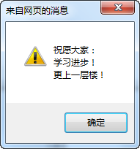

##### 实现思路：使用alert方法输出信息，字符信息中包含换行转义字符